CONSULTAS MySQL:

#5. Obtener listado de membresías que su costo sea mayor a 100 pesos:

SELECT\*FROM membresías Where precio > 100;

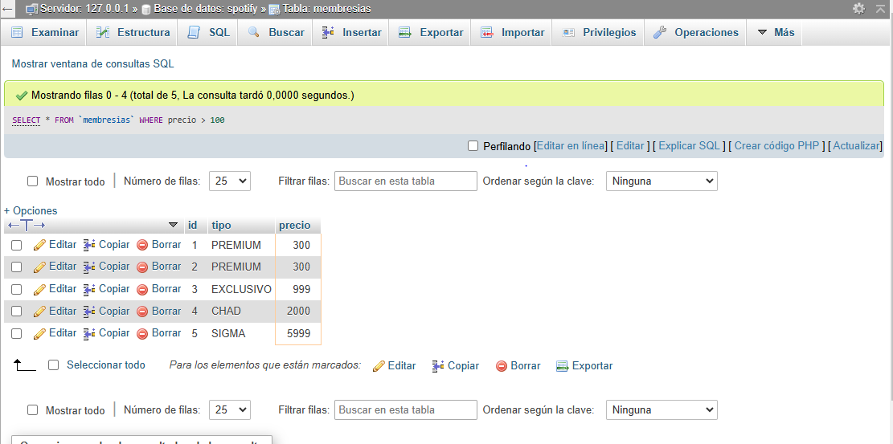

#6. Obtener listado de playlist que tengan más de 3 canciones:

SELECT\* FROM playlist WHERE totalcanciones > 3

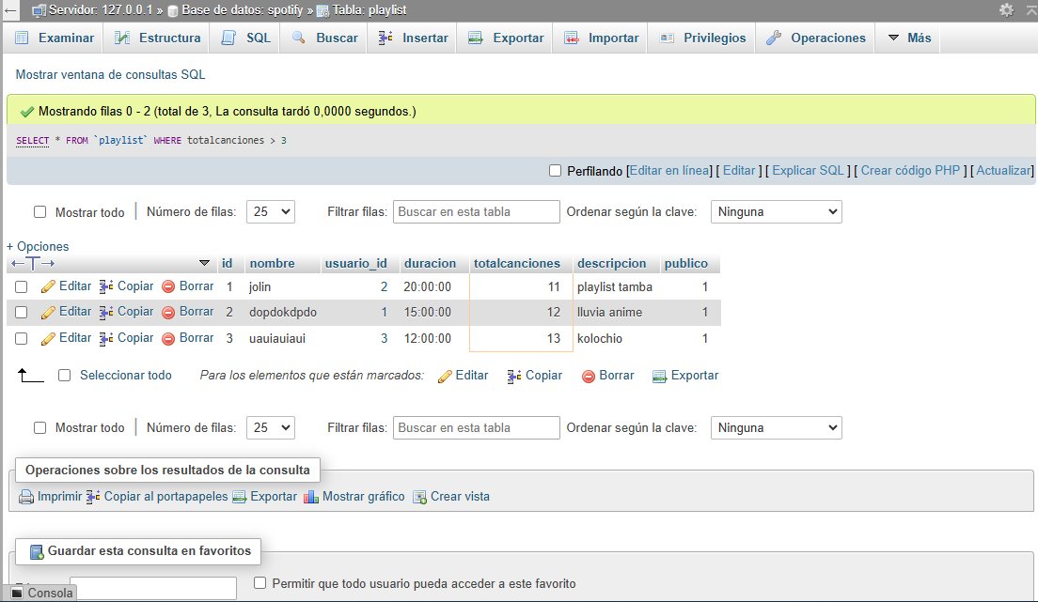

#7. Obtener un listado de canciones del año 2025:

SELECT \* FROM `canciones` WHERE YEAR (fecha) = 2025

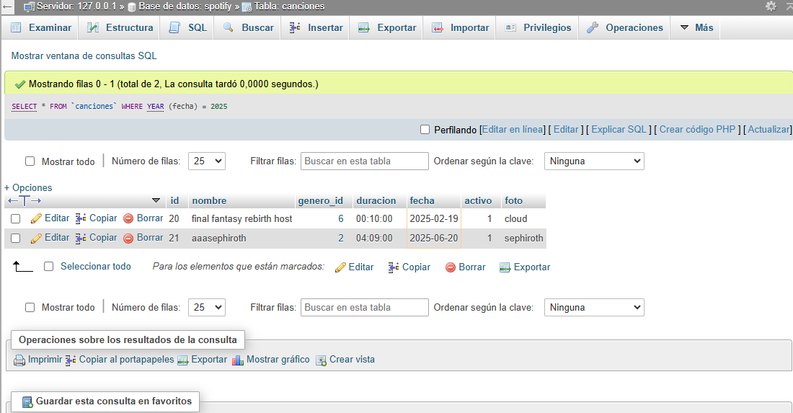

#8. Obtener un listado de nombre de la canción y nombre del género al que pertenece:

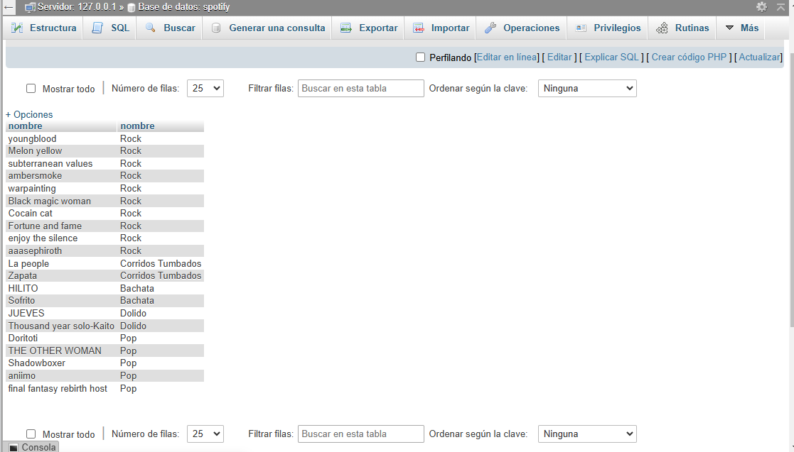

#9. Obtener listado de nombre de usuario y nombre de la membresía que tienen:

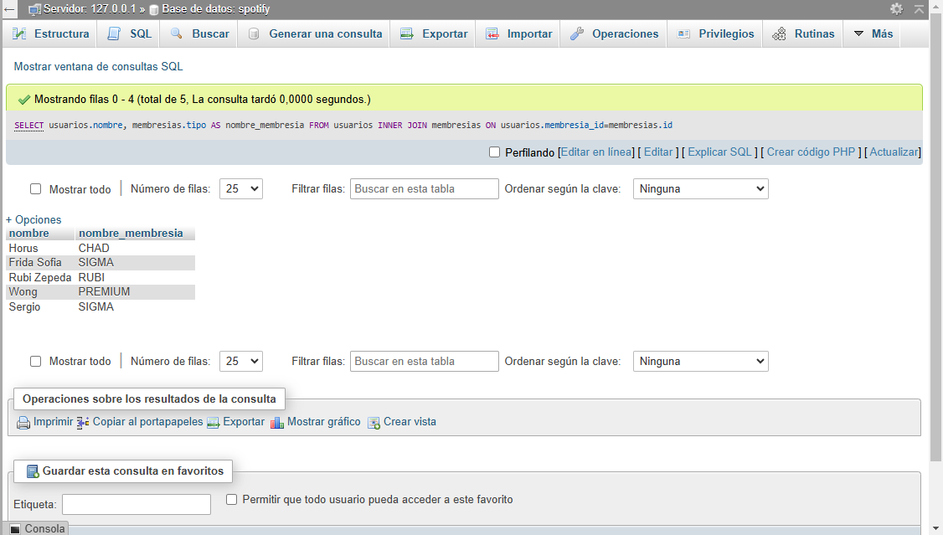

#10. Obtener listado del nombre del playlist y el nombre del usuario que la creó:

